沙河市2023年畜禽种业企业提档升级项目

实施方案

一、项目单位概况

**（一）基本情况。**

**1.种畜禽饲养情况：**

河北冀禽牧业有限责任公司成立于2020年，注册资金1000万元，主要承接河北金凯牧业有限责任公司太行鸡保种任务，从事太行鸡保种、选育、推广、销售以及产品加工及销售等工作，为河北省畜禽遗传资源（太行鸡）保种场。公司总占地面积260亩，可饲养太行鸡6万只，目前太行鸡存栏2万只，其中保种核心群2000只，选育群8000只，扩繁群10000只，年太行鸡供种能力达到240万只。

**2.现有设施、设备**

**基础设施：**公司拥有太行鸡饲养19栋，总建筑面积1.6万多平方米，其中单笼保种鸡舍3栋，标准化选育鸡舍1栋，扩繁鸡舍6栋，太行鸡良种繁育鸡舍3栋，育雏舍6栋，放养区生态鸡舍50栋。另有孵化室1座，容量2.2万蛋的孵化、出雏器4台，年可提供雏鸡50多万只。研发中心及河北省农业创新驿站平台1个，建筑面积2000多平方米。

**养殖设备：**笼养鸡舍采用自动清粪，自动喂料，自动饮水，湿帘降温，纵向通风，自动集蛋系统及自动光照控制系统；生态鸡舍即太行鸡放养区以“养别墅鸡，产健康蛋”为理念，太行鸡的生产提供了优异的环境环境。该基地采用公司自主创建的“别墅式”鸡舍进行饲养，让太行鸡回归自然传统养殖，可使太行鸡保证野性，防止基因丢失，做到原始群体保护。该基地别墅式养殖基地并通过了中国和欧盟有机食品双认证、中国生态原产地保护认证等一系列认证。

**化验室设备：**现有高速离心机2台、电子分析天平3 台、可见分光光度计3台、电热恒温培养箱2台、超净工作台1 套、微显水浴恒温振荡器2台、可调高速匀浆器2台、红外水份 测定仪1套、箱式电阻炉1台、紫外检测仪1台、荧光显微镜2 台、测氮仪2套、风速仪2套、照度计2台、气雾消毒设备3套。可保证太行鸡性能测定、鸡舍环境、蛋肉品质、营养指标等的分析测定。

**3.技术条件**

公司现有职工20人，其中高、中级技术以上职称12人，大专以上学历15人，占员工总数的75%。公司坚持产学研发展，依托冀中南（邢台）综合试验推广站，引进京津冀专家，对接河北省蛋鸡产业技术体系创新团队和京津冀专家，大力培训提升太行鸡养殖技术人才，先后与中国农业大学、河北农业大学、河北省畜牧兽医研究所等多家高校、科研院所建立了合作关系，取得了多项科技成果。

**4.管理方式**

现有鸡群采用多方式饲养管理，有密闭笼养、开放式笼养、网床饲养、生态放养。

**5.技术团队**

按照河北省农业农村厅种业提升的推进机制和育种方向，公司组建一支以河北农业大学臧素敏教授领衔的高层次专家技术团队。

|  |  |  |  |  |  |  |  |
| --- | --- | --- | --- | --- | --- | --- | --- |
| 序号 | 姓名 | 性别 | 职称 | 学历 | 专业 | 单位 | 分工 |
| 1 | 臧素敏 | 女 | 教授 | 硕士 | 太行鸡育种 | 河北农业大学 | 首席专家 |
| 2 | 刘华格 | 女 | 研究员 | 本科 | 畜牧兽医 | 河北省畜牧兽医研究所 | 良种繁育 |
| 3 | 樊宝良 | 男 | 教授 | 博士 | 遗传育种 | 河北农业大学 | 遗传育种 |
| 4 | 安胜英 | 女 | 副教授 | 博士 | 营养与饲料 | 河北农业大学 | 动物营养与饲料 |
| 5 | 王振芳 | 男 | 高级兽医师 | 本科 | 畜牧兽医 | 沙河市农业农村局 | 科技创新 |
| 6 | 李春红 | 女 | 高级兽医师 | 本科 | 畜牧兽医 | 沙河市农业农村局 | 动物疫病防治 |
| 7 | 候伟革 | 男 | 研究员 | 硕士 | 动物营养与饲料科学 | 沙河市畜牧站 | 动物营养与饲料 |
| 8 | 徐尚彬 | 男 | 高级兽医师 | 本科 | 畜牧兽医 | 沙河市农业农村局 | 疫病防治 |
| 9 | 王鹏超 | 男 | 兽医师 | 本科 | 动物医学 | 沙河市动物疫病预防控制中心 | 生产管理 |
| 10 | 杨永涛 | 男 | 兽医师 | 本科 | 畜牧兽医 | 河北冀禽牧业 | 生产管理 |
| 11 | 刘超 | 男 | 兽医师 | 本科 | 畜牧兽医 | 河北冀禽牧业 | 选育 |

1. **主要工作开展情况。**

**1.前期研究基础**

公司先后承担“国家级特派员”、“复合微生态饲料提高鸡蛋品质技术”、“创新方法示范企业培育”、“太行鸡遗传资源保护技术研究与应用”、“太行鸡高产品系培育及其优异种质基因挖掘”“河北邢台市太行鸡良种繁育基地扩建项目”等。公司以河北冀禽牧业科技有限公司养殖生产、保种育种为载体，河北天凯食品公司为销售体的模式运作。

公司重点通过太行鸡保种、养殖为主，近年来，河北蛋鸡体系遗传资源岗及优质地方鸡等创新团队结合综合试验推广站、河北农大，多次到我公司指导、研究太行鸡保种饲养工作，为太行鸡的保种及推广工作起到很大作用。司2021年上半年累计50余万只，鸡苗销售围绕太行山脉各县销售为主，为我省脱贫攻坚战付出自身应有的价值。2016年我公司的太行鸡（原华北柴鸡）顺利通过国家遗传资源委员会鉴定，并被命名河北省太行鸡保种场。

**2.短、中、长期育种规划**

**（1）短期育种规划（2023年，经济杂交）**

针对太行鸡肉质好，但生长速度较慢的特点，根据养殖者及消费者对优质鸡肉、麻羽、青脚等的需求，为满足市场的急需，利用体型较大、生长速度快、肉质中上等优质肉鸡（青脚麻鸡或其他地方优质肉鸡）与太行鸡杂交，根据F1、F2代的生产水平，确定青脚麻鸡（或其他地方优质肉鸡）血液的引入含量，使商品代100-120日龄体重达到1.5-1.75千克，肉质优良，麻羽、青脚。

**（2）中期育种计划（2023-2024专门化品系培育）**

对引入的优质肉鸡品种进一步优化选育，形成体大、优质、高产、整齐一致、遗传性稳定，且有一定规模的品系；在原有太行鸡鸡群中选育体大、生长速度快、肉质好的个体组群，扩繁，最后形成一个肉用性能较好的太行鸡品系；在原有太行鸡鸡群中选择体形中等大小、生长速度较快、产蛋性能较高的太行鸡组群，扩繁，选育，最后形成一个产蛋性能较高的太行鸡品系。

**（3）长期育种计划（2023-2025，培育肉用配套系）**

根据经济杂交效果，确定引入血液水平；在此基础上，培育专门化品系；通过杂交筛选试验，确定最佳杂交组合，建立太行鸡高产肉用配套系。最终使商品代100-120日龄体重达到1.5-1.75千克标准，同时，羽毛麻色或浅麻色、黄色，青脚，繁殖率高，肉质优良，饲料报酬高，满足市场需求。

走育繁推一体化道路，培育出优质肉用太行鸡配套系，到2025扩繁优质太行鸡及肉用太行鸡种鸡10万只，年提供600万只雏鸡。

**3.育种方案**

**（1）专门化品系选育**

采用常规育种与分子育种相结合的方式，对引入优质肉鸡、太行鸡的外貌特征、主要生产性能进行选择；经3-5世代的选育，形成外貌一致、遗传性能稳定的3-4个专门化品系，各品系的特点如下：

父本品系：来源于优质肉鸡，体大，肉质优良，饲料报酬高，麻羽或黄色羽、青脚；

母本父系：来源于太行鸡，体大、生长速度快、肉质好，麻羽、青脚；

母本母系：来源于太行鸡，体形中等大小、生长速度较快、早熟，产蛋性能较高，蛋中等大小麻羽、青脚、单冠、清秀、高产。

品系选育技术路线：

90日龄按要求选择种公母鸡交配---120天开始开产日龄、产蛋性能测定---280天蛋品质测定（整个产蛋期计算产蛋量、死淘率、耗料量）---300天系谱选种、选配---320～340天系谱孵化---出雏---测定体重、成活率。

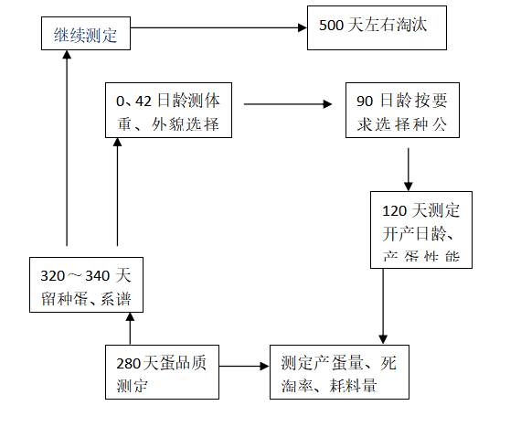

**（2）配合力测定**

应用以上培育的专门化品系，经正反反复杂交，通过测定产肉性能、肉品质、生长速度、受精率、孵化率等指标，筛选出最佳杂交组合，固定配套，形成太行鸡肉用高产配套系。

**（3）种源性疾病的检测与净化**

对白血病、鸡白痢等种源性疾病进行净化。白血病的净化重点在种鸡出壳、开产前、种蛋、精液阶段进行；鸡白痢主要在种鸡开产前进行。

**4.两年的育种工作总结和部分测定数据**

**（1）太行鸡保种：**太行鸡散养区为本交保种群，随机留种群，随机选留，保持其遗传多样性，尽可能地不使任何基因丢失。

**（2）太行鸡选育及开发利用：**与中国农业大学、河北农业大学、蛋肉鸡体系、试验站等机构的合作，对太行鸡选育群再次进行了3个世代的品系选育和生产性能测定，在对原有太行鸡提纯复壮，根据外貌淘汰与太行鸡不相适宜的个体，使群体外貌基本达到整齐一致，建立了麻羽、黑羽和白羽三个不同特征的品系。同时严格记录培育基础群的系谱记录以及个体产蛋性能记录，对高产基础群进行系统选育。品种选育期间进行鸡群的白痢、支原体和白血病等疫病的净化工作，目前已经完成了两个世代的净化，现在正进行第3个世代的净化，使太行鸡生产性能、受精率、出雏率、死淘率等改善效果明显。通过选育在保证原太行鸡特有的蛋肉品质的基础上，平均达到180枚/年，且产蛋性能更加整齐一致。

部分测定数据见附件 。

二、项目建设内容

**（一）项目实施地点、范围、资金申请额度和实施计划**

**1．实施地点**

项目实施地点：河北省綦村镇黑硇村

**2.实施范围**

保种、选育、扩繁在河北冀禽牧业科技有限公司；推广主要在河北省境内，面向全国。

**3.申请资金额度**

申请资金50万元。

**4.实施计划**

一是企业场区基础设施改扩建，加强标准化、现代化棚舍建设，完善良种繁育和生物安全防护条件；二是引进品种开展生产性能测定，特别是基因组测定，加强育种信息系统建设，加大核心群选育强度，提高本土化选育遗传进展，提高种畜禽生产水平与供种能力；三是种畜禽场种质资源引进，扩大核心群规模。

1. **实施内容**

改造提升育种棚舍基础设施设备；实验室仪器设备更新、维护等；购买科技研发及专家技术服务（包括耗材、生产性能测定、第三方检测、专业选育信息平台建设和选育专家技术服务及劳务支出等）；购置、引进优质种鸡、种蛋等遗传材料。项目总预算约100.22万元，其中拟申请项目补助资金50万元。

|  |  |  |  |  |  |  |
| --- | --- | --- | --- | --- | --- | --- |
| **畜禽种业提档升级资金预算表** | | | | | | |
| 序号 | 品名 | 单位 | 数量 | 单价（万元）： | 合计（万元）: | |
| 财政 | 自筹 |
| 1 | 饮水系统 | 组 | 300 | 0.006 | 1.8 |  |
| 2 | 通风系统 | 栋 | 3 | 0.5 | 1.5 |  |
| 3 | 养殖设备 | 组 | 93 | 0.14 | 6 | 7.02 |
| 4 | 专用饲料 | 吨 | 60 | 0.35 |  | 21 |
| 5 | 劳务支出 | 人 | 4 | 4.8 |  | 19.2 |
| 6 | 兽用药品 |  |  |  |  | 3 |
| 7 | 防鼠设施 | 套 | 1 | 1.5 | 1.5 |  |
| 8 | 空调 | 台 | 1 | 1.2 | 1.2 |  |
| 9 | 种蛋 | 枚 | 30000 | 0.0001 | 3 |  |
| 10 | 化验测定材料 |  |  |  | 25 |  |
| 11 | 专业技术服务 |  |  |  | 10 |  |
|  |  |  |  |  | 50 | 50.22 |

三、绩效评价

1.组建3-4个不同特色的品系或群体，群体总量达到6000-10000只；

2.改建选育、扩繁鸡舍三栋，配套鸡笼、水料线、传送带清粪装置、纵通风系统等；

3.完善化验室性能测定功能；

4.扩繁群数量达到3万只，供种能力达到450万只以上

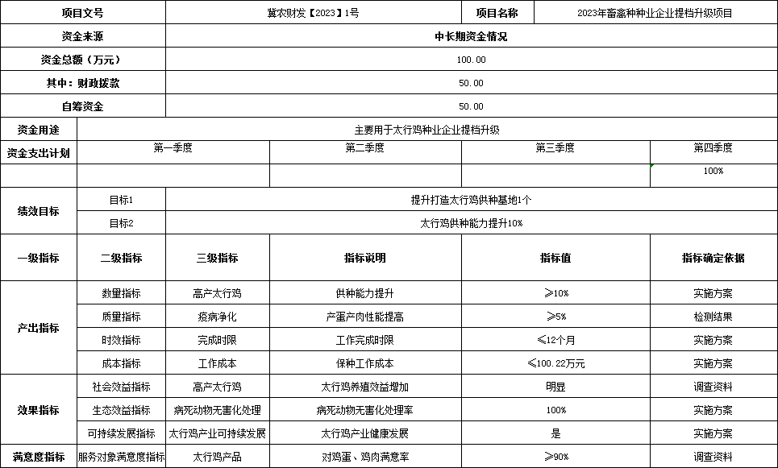

四、保障措施

**（一）加强组织领导。**切实抓好项目的组织实施工作，落实属地责任，明确分工，督促指导项目承担单位抓好政策落实和项目实施工作。

**（二）严格资金管理。**完善项目管理等相关制度，切实加强项目督导检查，防止申报单位弄虚作假，套取专项资金，确保项目资金使用安全、规范、有效。各项目承担单位要规范项目财务管理，不得挤占、挪用专项资金，改变资金使用用途，确保专账管理、专款专用，资金使用要符合支出范围，会计核算资料要规范、齐全，不得白条入账，不得以旧充新、弄虚作假，不得有大额现金支出。按要求及时填报河北省农业财政项目管理信息系统。

**（三）规范项目管理。**实施方案统一由市级审批、汇总后统一报省级备案。项目承担单位按照市局审批的实施方案完成项目任务后，市、县农业农村局组织验收报省厅备案，及时向项目承担单位支付资金。

五、附件

工商登记证、土地使用证明、环评手续、养殖场备案表、动物防疫条件合格证、种畜禽生产经营许可证、养殖场区平面图等。